МИНИСТЕРСТВО ОБРАЗОВАНИЯ И НАУКИ УКРАИНЫ
ОДЕССКИЙ НАЦИОНАЛЬНЫЙ ПОЛИТЕХНИЧЕСКИЙ УНИВЕРСИТЕТ
ИНСТИТУТ КОМПЬЮТЕРНЫХ СИСТЕМ

Лабораторная работа №1
по курсу: «Теория автоматического управления»
«Временные характеристики типовых динамических звеньев»

Выполнила:
студент 3-го курса
группы АТ-141
Иванов Д.Р.

Проверил:
доц. Бобриков С.А.

2017
Цель работы: изучение временных характеристик типовых динамических звеньев; ознакомление с методикой экспериментального получения на модели этих характеристик, а также с методами определения параметров динамических звеньев по их переходным характеристикам.

ИСХОДНЫЕ ПАРАМЕТРЫ

Таблица 1. Параметры типовых динамических звеньев
№ | Тип звена | Параметры
1 | Апериодическое звено первого порядка | К = 2  Т = 0.5
2 | Апериодическое звено второго порядка | К = 2  Т = 0.1  ξ₁ = 5  ξ₂ = 0.1
3 | Интегрирующее звено | К = 2
4 | Дифференцирующее звено | τ = 1  Τ = 0.05

ВЫПОЛНЕНИЕ РАБОТЫ

Этап 1
Исследование звеньев: апериодического звена первого порядка, интегрирующего звена, реально дифференцирующего звена

1.1 Апериодическое звено первого порядка

Звено этого типа описывается дифференциальным уравнением первого порядка
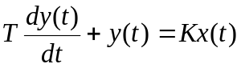 (1.1)
Передаточная функция звена имеет вид
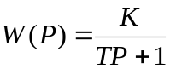 (1.2)
Из таблицы 1.1 видно, что параметры апериодического звена первого порядка: К = 2; Т = 0.5. После подстановки данных параметров в 1.2 имеем передаточную функцию следующего вида:
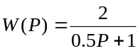 (1.3)
Для экспериментального моделирования этого звена необходимо воспользоваться системой MATLAB-Simulink. Полученная схема представлена на рис.1.1
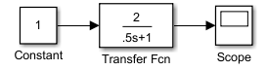
Рис.1.1. Схема набора модели апериодического звена первого порядка в системе MATLAB-Simulink

Если на вход такого звена подать ступенчатое воздействие, то на выходе возникнет переходный процесс (переходная характеристика), имеющий вид экспоненты, что и определило название звена. Переходная характеристика такого звена показана на рис.1.2.
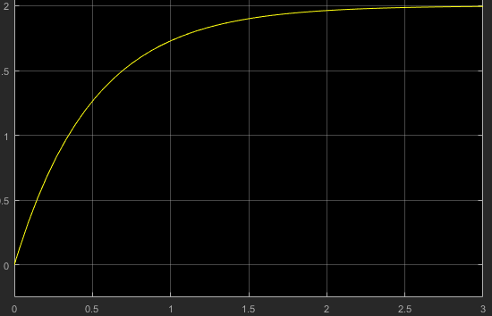
Рис.1.2. Переходная характеристика апериодического звена первого порядка

1.2 Интегрирующее звено

Выходная величина этого звена пропорциональна интегралу от входной величины:
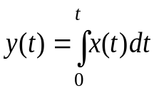
(1.3)
или
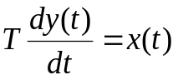

(1.4)

Передаточная функция такого звена имеет вид:
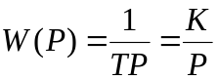 (1.5)
где
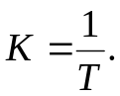 (1.6)
Из таблицы 1.1 видно, что коэффициент усиления интегрирующего звена К = 2. После подстановки данных параметров в 1.5 имеем передаточную функцию следующего вида:
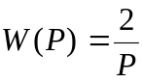 (1.7)
Моделируем интегрирующее звено в системе MATLAB-Simulink. Полученная схема представлена на рис.1.3
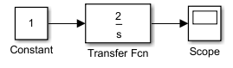
Рис.1.3. Схема набора модели интегрирующего звена в системе MATLAB-Simulink

Переходная характеристика звена показана на рис.1.4.
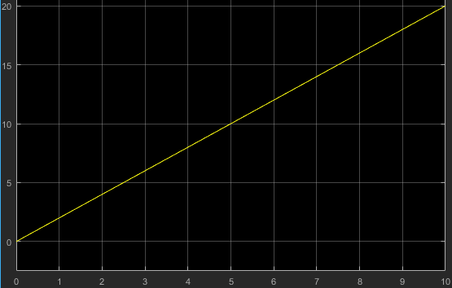
Рис.1.4. Переходная характеристика интегрирующего звена

1.3 Дифференцирующее звено

Передаточная функция такого звена имеет вид:

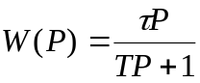 (1.8)

Из таблицы 1.1 видно, что параметры дифференцирующего звена: τ = 1; Τ = 0.05. После подстановки данных параметров в 1.8 имеем передаточную функцию следующего вида:
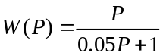 (1.9)
Моделируем интегрирующее звено в системе MATLAB-Simulink. Полученная схема представлена на рис.1.3
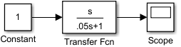
Рис.1.5. Схема набора модели дифференцируюшего звена в системе MATLAB-Simulink
Переходная характеристика реального дифференцирующего звена показана на рис.1.6. Если на вход такого звена подать ступенчатое воздействие, то на выходе получится импульс бесконечно малой длительности и бесконечно большой по величине, проявляющее в той или иной степени инерционность.
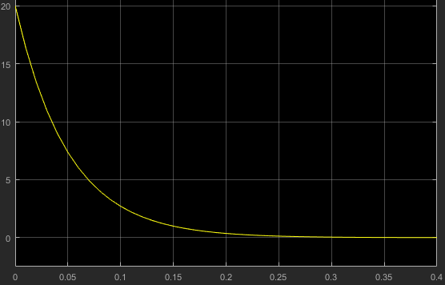
Рис.1.6. Переходная характеристика дифференцируюшщего звена

Этап 2
Исследование звеньев: апериодического звена второго порядка, колебательного звена

2.1 Апериодическое звено второго порядка

Дифференциальное уравнение звена в операторной форме имеет вид
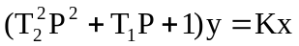, (2.1)
или
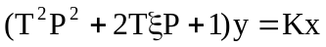 , (2.2)
где ξ = Т1/2T2 > 1 - коэффициент затухания.
Из таблицы 1.1 видно, что параметры апериодического звена второго порядка: К = 2; Т = 0.1; ξ = 5. После подстановки данных параметров в 2.2 имеем:
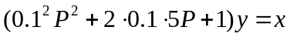; 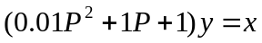 (2.3)
Моделируем апериодическое звено второго порядка в системе MATLAB-Simulink. Полученная схема представлена на рис.2.1
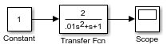
Рис.2.1. Схема набора модели апериодического звена второго порядка в системе MATLAB-Simulink

Переходная характеристика представлена на рис.2.2.
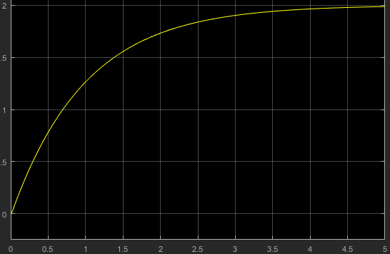
Рис.2.2. Переходная характеристика апериодического звена второго порядка

2.2 Колебательное звено

Дифференциальное уравнение звена имеет такой же вид, как и уравнение апериодического звена второго порядка 2.1, 2.2. Однако коэффициент затухания ξ<1.
Из таблицы 1.1 видно, что параметры колебательного звена: К = 2; Т = 0.1; ξ = 0.1. После подстановки данных параметров в 2.2 имеем:
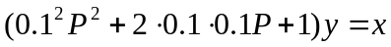
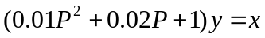 (2.4)
Моделируем апериодическое звено второго порядка в системе MATLAB-Simulink. Полученная схема представлена на рис.2.3
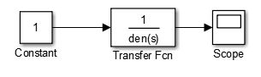
Рис.2.3. Схема набора модели колебательного звена в системе MATLAB-Simulink

Переходная характеристика колебательного звена имеет колебательный характер (рис.2.4).
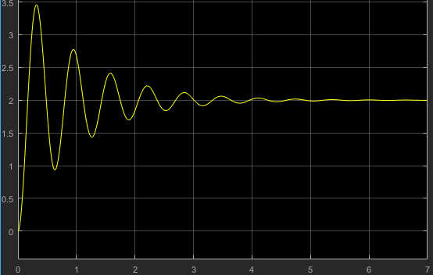
Рис.2.4. Переходная характеристика колебательного звена

ВЫВОДЫ

В результате проведения лабораторной работы были изучены временные характеристики типовых динамических звеньев; было произведено ознакомление с методикой экспериментального получения на модели этих характеристик, а также с методами определения параметров динамических звеньев по их переходным характеристикам. Были получены практические навыки работы в системе MATLAB и использования библиотеки Simulink.
Лабораторная работа была проведена в два этапа: первый этап заключался в изучении временных характеристик апериодического звена первого порядка, интегрирующего и реально дифференцирующего звеньев, второй этап – апериодического звена второго порядка и колебательного звена.
После проведения экспериментального моделирования было обнаружено, что переходные характеристики апериодических звеньев имеют форму экспоненты, интегрирующего – линейна, дифференцирующего – представляет собой импульс с возможной инерционностью, колебательного – имеет колебательный характер.

